Схема подключения оборудования часофикации КБ «Инфолайт»

Двужильный провод, напряжение 36 В, 220 В для часов не требуется

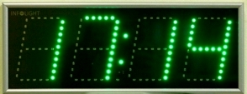

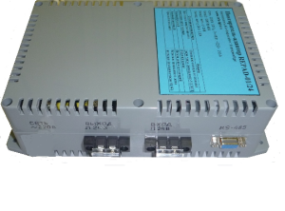

**Репитер REPAD-01/36 Вторичные часы SLW**

**Еще на 25шт.SLW**

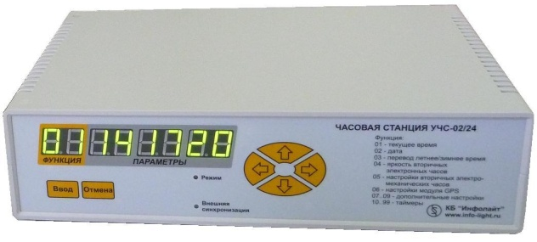

До 50 часов SLW питаются от станции







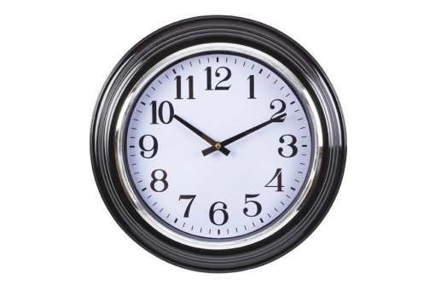

**Репитер REPAD-01/24С**

**Для стрелочных часов**

220V

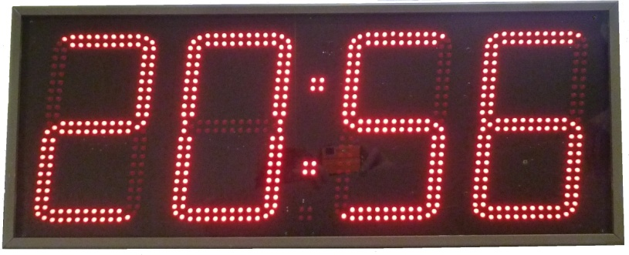



С**амостоятельно-вторичные часы Инфолайт**

интерфейсный (RS485) провод, «витая пара»

силовой провод 2х0,75 – 2х1,5*

тонкий двужильный типа 2х0,4 – 2х0,75